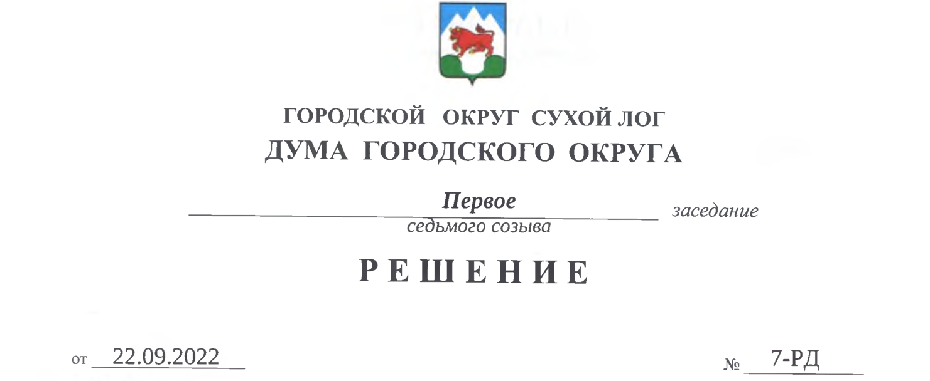

Об избрании председателя Думы городского округа
седьмого созыва

В соответствии с пунктом 5 статьи 22 Устава городского округа Сухой Лог, статьей 25 Регламента Думы городского округа, утвержденного решением Думы городского округа от 17.05.2012 № 37-РД, заслушав результаты тайного голосования по избранию председателя Думы городского округа седьмого созыва, Дума городского округа
РЕШИЛА:
1. Утвердить протокол № 4 заседания счетной комиссии для проведения тайного голосования по избранию председателя Думы городского округа седьмого созыва об итогах тайного голосования по избранию председателя Думы городского округа седьмого созыва (прилагается).
2. Считать избранным на должность председателя Думы городского округа седьмого созыва Быкова Евгения Геннадьевича.
3. Настоящее решение вступает силу с момента принятия.
4. Опубликовать настоящее решение в газете «Знамя Победы» и разместить на официальном сайте городского округа Сухой Лог.

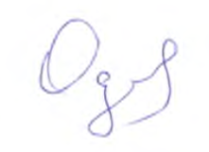

Председательствующий заседания В.А. Одегов

ПРОТОКОЛ № 4
заседания счетной комиссии для проведения тайного голосования по избранию председателя Думы городского округа седьмого созыва

22 сентября 2022 г. г. Сухой Лог

Присутствуют:
1. Дзюбин В.В. - депутат по избирательному округу № 2, председатель комиссии
2. Коковин А.А. - депутат по избирательному округу № 3, секретарь комиссии
3.Тарасова О.П. - депутат по избирательному округу № 4, член комиссии

ПОВЕСТКА ДНЯ:
- Об итогах тайного голосования по избранию председателя Думы городского округа седьмого созыва.
СЛУШАЛИ: Дзюбина В.В.
В бюллетень для тайного голосования был внесен вопрос об избрании председателя Думы городского округа седьмого созыва.
В ходе голосования нарушений не выявлено.

1 | Всего избрано депутатов Думы городского округа | 20
2 | Присутствовало депутатов | 18
3 | Изготовлено бюллетеней | 20
4 | Выдано бюллетеней | 18
5 | Погашено бюллетеней | 2
6 | При вскрытии ящика обнаружено бюллетеней | 18
7 | Действительных бюллетеней | 18
8 | Недействительных бюллетеней | 0
Фамилии, инициалы кандидатов,  внесенных в бюллетень |  | Количество голосов
Быков Е.Г. |  | 14
Коптяев В.А. |  | 4

РЕШИЛИ: по итогам тайного голосования считать избранным на должность председателя Думы городского округа седьмого созыва Быкова Евгения Геннадьевича.
Председатель комиссии В.В. Дзюбин
Секретарь комиссии А.А. Коковин
Член комиссии О.П. Тарасова

